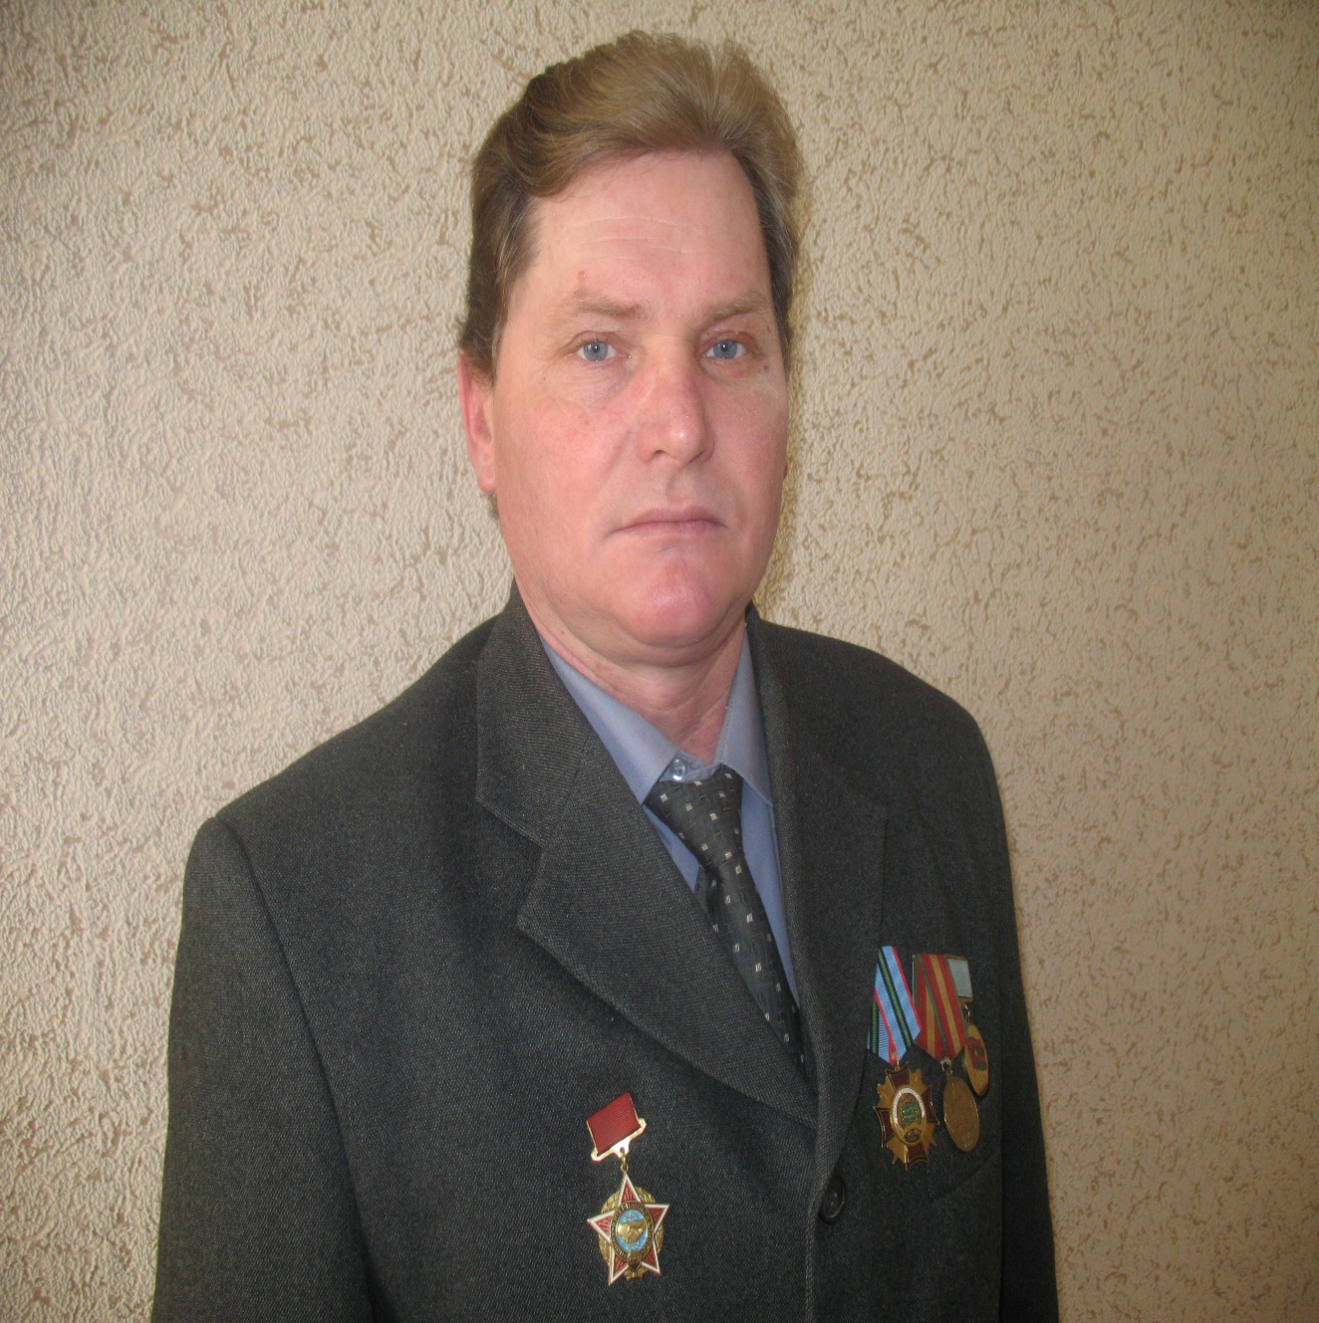 | Ралдугин Николай Георгиевич  Родился в 1963 году в селе Лянино Здвинского района Новосибирской области. После окончания школы, в 1980 году, поступил в Куйбышевское педагогическое училище на отделение «физическая культура».  Служил в рядах Вооруженных Сил. Выполнял интернациональный долг в Республике Афганистан.  С 1984 года работал учителем в Лянинской средней школе.  В 1996 году был избран депутатом Совета депутатов Лянинского сельсовета.  В декабре 2000 года избран Главой муниципального образования Лянинского сельсовета Здвинского района Новосибирской области  В декабре 2004 года повторно избран Главой муниципального образования Лянинского сельсовета Здвинского района Новосибирской области .  В 2005 году окончил Федеральное государственное образовательное учреждение высшего профессионального образования «Сибирская академия государственной службы», получил квалификацию по специальности менеджер по специальности « Государственное и муниципальное управление»  В марте 2010 года избран Главой Лянинского сельсовета Здвинского района Новосибирской области  24.11.2015 года избран Главой Лянинского сельсовета Здвинского района Новосибирской области  24.12.2020 года вновь избран Главой Лянинского сельсовета Здвинского района Новосибирской области  Женат. Трое совершеннолетних детей.  15.07.2024 года – досрочное прекращение полномочий

